TCP/IP

（1）OSI：七层模型。

①物理层：在物理信道上实现原始比特流的传输。(以太网, IEEE 802.2 等)

②数据链路层：实现无差错地将数据帧从一个节点传送到下一个相邻节点。（Wi-Fi(IEEE 802.11) , WiMAX(IEEE 802.16),  GPRS, HDLC, PPP 等协议）

③网络层：实现将数据分组从源站通过网络传送到目的站，即网络上一台主机与另一台主机之间的数据传输。(IP, ICMP, IGMP, ARP, RARP, OSPF 等协议)

④传输层：实现源端到目的端数据的传输，即某主机的某进程与另一台主机的某进程之间的数据传输。(TCP, UDP 等协议)

⑤会话层：实现在不同机器上用户建立、维护和终止会话关系。即会话层对会话提供控制管理服务、会话同步服务等。（ZIP, ASP, SSH 等协议）

⑥表示层：确保各种通信设备能够互相操作，不及考虑其数据的内部表示。即确保即使各种通信设备其数据的内部表示不同，但仍然能相互正确操作。(SSL等协议)

⑦应用层：使用户能够访问网络，为各类应用提供相应的服务、提供各种用户接口支持服务。应用层不是应用程序，应用层是一个为应用程序提供各类应用支持的服务层。（HTTP, FTP, SMTP, POP3, DHCP, DNS等协议）

（2）TCP/IP：四层模型。

①网络接口层：物理层和数据链路层。

②网络层（IP）

③传输层（TCP）

④应用层：会话层、表示层、应用层。

TCP：面向连接，可靠的，速度慢，效率低。需要接收方反馈

UDP：无连接、不可靠、速度快、效率高。不需要接收方反馈。

[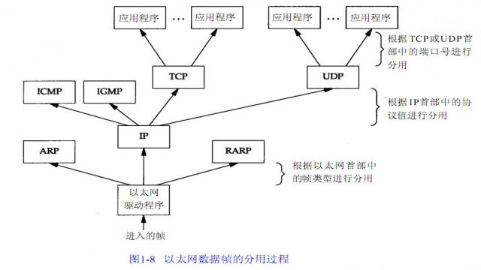](https://www.stmcu.org.cn/article/media/download/id-332569)

TCP报文结构：

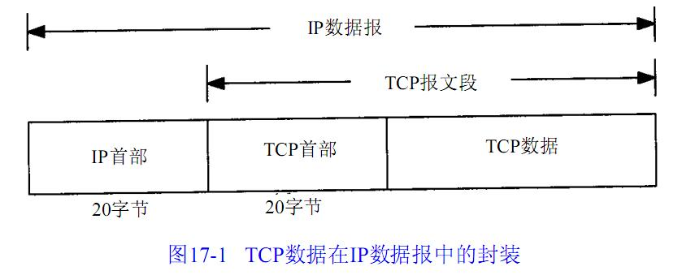

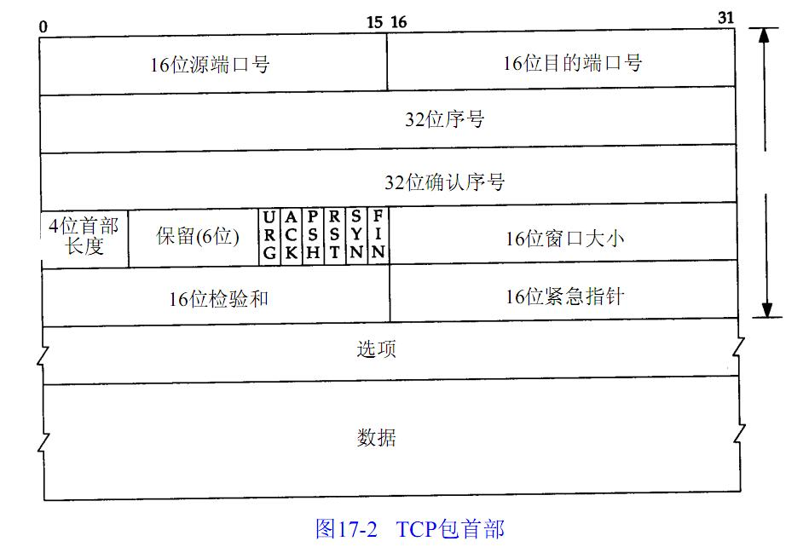

建立TCP需要三次握手才能建立，而断开连接则需要四次握手。

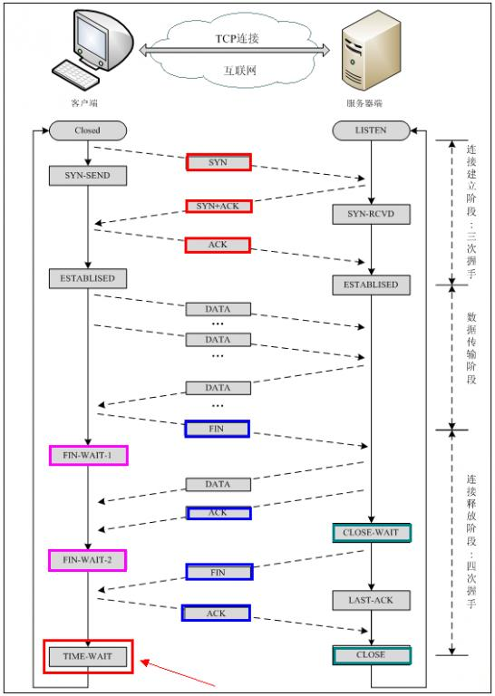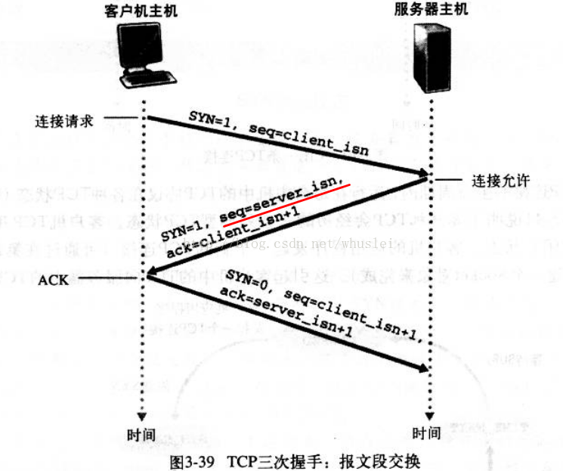

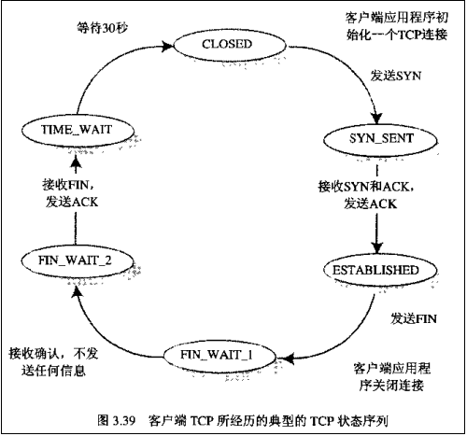

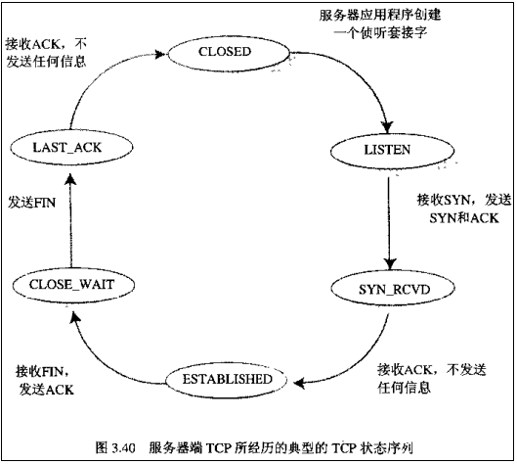

3.端口号

不同的端口用于不同的服务程序。

HTTP——80

FTP——21

TELNET——23

SMTP ——25

DNS——53

TFTP——69

SNMP——161

RIP——520

.......

众所周知端口：1~1023（1~255之间为众所周知端口，256~1023端口通常由UNIX系统占用）

注册端口：1024~49150

动态或私有端口：49151~65535

参考资料：

<https://blog.csdn.net/E_kunt/article/details/52623614>

<https://blog.csdn.net/rensanshi/article/details/20454421>

<https://www.stmcu.org.cn/article/id-328073>

<https://blog.csdn.net/whuslei/article/details/6667471/>